PROCESSO CEE | 100/2014
INTERESSADOS | Centro Estadual de Educação Tecnológica Paula Souza / FATEC Mogi Mirim
ASSUNTO | Renovação do Reconhecimento do Curso Superior de Tecnologia em Análise e Desenvolvimento de Sistemas
RELATORA | Consª Maria Cristina Barbosa Storopoli
PARECER CEE | Nº 227/2014 CES “D” Aprovado em 25/6/2014  Comunicado ao Pleno em 16/7/2014

CONSELHO PLENO

1. RELATÓRIO
1.1 HISTÓRICO
A Diretora Superintendente do Centro Estadual de Educação Tecnológica Paula Souza encaminha a este Conselho, pelo Ofício Nº 199/2014-GDS, protocolado em 08/04/2014, os documentos para Renovação do Reconhecimento do Curso Superior de Tecnologia em Análise e Desenvolvimento de Sistemas, da FATEC Mogi Mirim, nos termos da Deliberação CEE Nº 99/2010 (fls. 02).
Para emissão de Parecer Técnico foi disponibilizado CD (compact disc) com arquivos eletrônicos constando dados previstos no art. 3º da Del. CEE N.º 99/2010 (fls. 03).
Nos termos da norma em epígrafe, o pedido de Reconhecimento de Cursos de IES, jurisdicionadas ao CEE, deve ser acompanhado de Relatório Síntese, conforme anexo na Deliberação CEE Nº 99/2010.

1.2 APRECIAÇÃO
Atos legais referentes ao Curso

Criação da FATEC: Decreto 51.878 DOE de 06/06/2007.
Autorização: Parecer CEE nº 344/10, Portaria CEE/GP nº 221/2010.
Reconhecimento: Parecer CEE 542/2012, Portaria CEE/GP 637/2012.
Responsável pelo Curso: Marcos Roberto de Moraes, Mestre em Educação, Especialista em Sistemas de Informação, Tecnólogo em Processamento de Dados.
Cargo Ocupado na Instituição: Coordenador de Curso

Dados Gerais
Horários de Funcionamento | manhã: 07h30 às 12h50  noite: 19h00 às 22h30
Duração da hora/aula | 50 minutos
Carga horária total do Curso | 2880 aulas = 2400 horas + 240 de Estágio Supervisionado e 160 horas de Trabalho de Graduação.
Número de vagas oferecidas | manhã: 40 vagas, por semestre.  noite: 40 vagas, por semestre.
Tempo para integralização: | mínimo: 6 semestres  máximo: 10 semestres
Forma de Acesso | Classificação em Processo Seletivo – Vestibular  Realizado em uma única fase, com provas das disciplinas do núcleo comum do ensino médio ou equivalente, em forma de testes objetivos e uma redação.

Caracterização da infraestrutura física da Instituição reservada ao Curso

Instalação | Quantidade | Capacidade | Observações
Salas de aula | 06 | 40
Laboratórios | 05 | 40 | Sendo um de Redes e Hardware.

Biblioteca
Tipo de acesso ao acervo | livre
É específica para o curso | não
Tipo | Gênero | Qtd
Livro | Ciências Exatas e da Terra | 626
Livro | Ciências Humanas | 156
Livro | Ciências Sociais Aplicadas | 94
Livro | Engenharia e Computação | 870
Livro | Exatas | 16
Livro | Graduação | 24
Livro | Graduação | 437
Livro | Humanas | 35
Livro | Literatura Brasileira | 8
Livro | Letras e Artes | 124
Livro | Linguística | 145
Livro | Tecnologia | 22
Revista | Letras e Artes | 1

Corpo Docente
Relação Nominal dos Docentes

Docente | Titulação  Acadêmica | Categoria | Contrato de Trabalho | HA | Disciplina | Enquadra-mento
André Luís Ariceto | Especialista | Assistente | Emergencial | 8 | Engenharia de Software II, Programação em Microinformática. | Inciso II
Carlos Roberto de Jesus | Especialista | Associado I | Concurso | 10 | Sistemas de Informação, Gestão e Governança de Tecnologia da Informação, Sociedade e Tecnologia. | Inciso II
César Eduardo Elizi | Mestre | Assistente | Concurso | 6 | Inglês I, II | Disciplina  Básica
Cesar Eduardo Soares Bagnolo | Mestre | Associado I | Concurso | 4 | Gestão de Equipe. | Inciso I
Claudio Maximiliano Zaina | Mestre | Associado I | Concurso | 24 | Algoritmos e Lógica de Programação, Engenharia de Software I e II, Programação Orientada à Objeto. | Inciso I
Cristiane Yae Mi Imamura | Mestre | Assistente | Concurso | 8 | Linguagem de Programação, Programação em Microinformática. | Inciso I
Cristina M. F. P. M. de Oliveira | Mestre | Associado II | Concurso | 4 | Ética e responsabilidade profissional | Inciso I
José Fideli | Mestre | Associado I | Concurso | 8 | Estatística Aplicada | Disciplina  Básica
José Vicente Gonçalves | Mestre | Assistente | Concurso | 10 | Metodologia de Pesquisa Científico-Tecnológica, Gerência de Projetos, Sociedade e Tecnologia. | Inciso I
Luiz Felipe Ferreira | Mestre | Assistente | Concurso | 8 | Administração Geral | Disciplina  Básica
Luiz Henrique Biazotto | Mestre | Assistente | Concurso | 24 | Redes de Computadores, Laboratório de Hardware, Laboratório de Redes, Gestão e Governança de Tecnologia da Informação, Segurança da Informação. | Inciso I
Marcio Rodrigues Sabino | Mestre | Assistente | Concurso | 8 | Cálculo | Disciplina  Básica
Marcos Roberto de Moraes | Mestre | Associado II | Concurso | 24 | Programação em Microinformática, Informática e Programação, Linguagem de Programação, Programação Orientada a Objetos. | Inciso I
Marcos Roberto Nava | Especialista | Associado I | Concurso | 28 | Estrutura de Dados, Inteligência Artificial, Programação de Dispositivos Móveis, Linguagem de Programação. | Inciso II
Marli Delfino Campos | Mestre | Associado I | Concurso | 4 | Gerência de Projetos | Inciso I
Mateus Guilherme Fuini | Mestre | Associado I | Concurso | 16 | Banco de Dados, Linguagem de Programação, Laboratório de Banco de Dados. | Inciso I
Paulo César de Macedo | Mestre | Associado I | Concurso | 16 | Laboratório de Engenharia de Software, Engenharia de Software II | Inciso I
Rafael Martins Gomes | Mestre | Assistente | Concurso | 22 | Matemática Discreta, Programação Linear e Aplicações, Geometria Analítica, Fundamentos de Cálculos Numéricos. | Disciplina  Básica
Rita de Cássia Catini | Especialista | Assistente | Concurso | 12 | Metodologia de Pesquisa, Sociedade e Tecnologia, Interação Humano Computador, Redes de Computadores. | Inciso II
Roselena Diogo Bueno Patelli | Especialista | Assistente | Emergencial | 8 | Inglês III, IV, V e VI | Disciplina  Básica
Sandra Aparecida Silva | Doutora | Associado II | Concurso | 18 | Comunicação e Expressão, | Disciplina  Básica
Sandro Roberto Armelin | Especialista | Associado I e Assistente | Concurso | 16 | Sistemas Operacionais I, Banco de Dados, Programação Orientada à Eventos, Sistemas Operacionais II | Inciso II
Thales de Társis Cezare | Mestre | Assistente | Concurso | 18 | Arquitetura e Organização de Computadores, Sistemas de Informação, Sistemas Operacionais I, Sistemas Operacionais II, Interação Humano Computador. | Inciso I
Yasuko Matsuda Cunha | Especialista | Associado I | Concurso | 8 | Contabilidade, Empreendedorismo | Disciplina  Básica
Zenaide Moschim Gianini | Mestre | Assistente | Concurso | 12 | Inglês I, II, III, IV, V, VI | Disciplina  Básica

Obs: A Carreira Docente está regulamentada na Lei Complementar nº 1.044, de 13/05/2008, que Instituiu o Plano de Carreiras, de Empregos Públicos e Sistema Retribuitório dos Servidores do Centro Estadual de Educação Tecnológica "Paula Souza" - Ceeteps, e dá outras providências.

Classificação segundo a Deliberação CEE 50/2005 para os Cursos Superiores de Tecnologia ou Deliberação CEE 55/2006 para as disciplinas básicas

Disciplinas Básicas (formação geral)
Título | Nº | %
Especialista | 02 | 22,22
Mestre | 06 | 66,67
Doutor | 01 | 11,11
Total | 9 | 100

Corpo técnico disponível para o Curso

Tipo | Quantidade
Diretor | 01
Coordenador do curso | 01
Diretoria de Serviço Acadêmico | 01
Diretoria de Serviço Administrativo | 01
Auxiliar administrativo | 02
Auxiliar de Biblioteca | 01
Multimídia (apoio) | 10
Estagiário | 02

Demanda do Curso no último processo seletivo, desde a autorização (últimos 5 anos)

Semestre | Vagas |  | Candidatos |  | Relação candidato/vaga
Semestre | Manhã | Noite | Manhã | Noite | Manhã | Noite
1º sem. 2013 | 40 | 40 | 105 | 237 | 2,63 | 5,93
2º sem. 2013 | 40 | 40 | 73 | 175 | 1,83 | 4,38
1º sem. 2014 | 40 | 40 | 69 | 197 | 1,73 | 4,93

Demonstrativo de alunos matriculados e formados no Curso desde o último Reconhecimento, por semestre

Semestre | Matriculados |  |  |  |  |  | Egressos
Semestre | Ingressantes |  | Demais séries |  | Total
Semestre | Manhã | Noite | Manhã | Noite | Manhã | Noite | Manhã | Noite
2º sem. 2012 |  |  |  |  |  |  | 0 | 8
1º sem. 2013 | 41 | 40 | 104 | 164 | 145 | 204 | 0 | 6
2º sem. 2013 | 41 | 44 | 103 | 174 | 144 | 218

Matriz Curricular do Curso, contendo distribuição de disciplinas por semestre

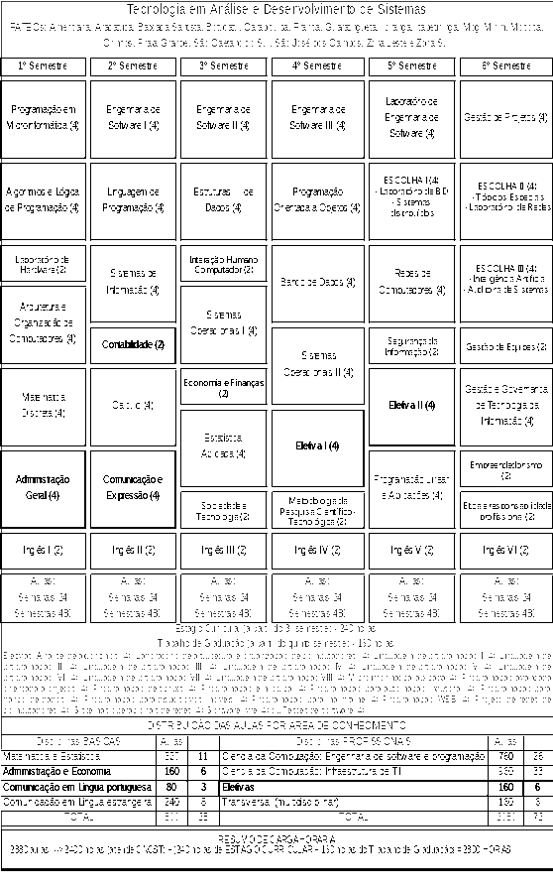

A AT informa que a Composição Curricular do Curso está regulamentada na Resolução CNE/CP n° 03/2002, que institui as Diretrizes Curriculares Nacionais Gerais para a organização e o funcionamento dos cursos superiores de tecnologia.
Também está em acordo a Carga Horária prevista para o Curso, conforme estabelecido na Portaria nº 10, de 28 de julho de 2006, que aprova, em extrato, o Catálogo Nacional dos Cursos Superiores de Tecnologia (CNCST).
O Curso Superior de Tecnologia em Análise e Desenvolvimento de Sistemas pelo CNCST, pertence ao Eixo Tecnológico Informação e Comunicação e propõe uma carga horária total de 2800 horas. A carga horária de 2880 aulas corresponde a um total de 2400 horas de atividades, mais 240 horas de Estágio Supervisionado e 160 horas de Trabalho de Graduação, perfazendo um total de 2800 horas, contemplando assim o disposto na legislação.
O Curso recebeu visita para avaliação in loco dos Professores Doutores João Pedro Albino e Carlos Miguel Tobar Toledo, que se pronunciaram, em relatório consubstanciado, sobre os problemas encontrados, em especial, a adequação das instalações físicas para portadores de necessidades especiais, inclusive instalação de elevador.

2. CONCLUSÃO

Aprova-se, com fundamento na Deliberação nº 99/2010, o pedido de Renovação do Reconhecimento do Curso Superior de Tecnologia em Análise e Desenvolvimento de Sistemas, oferecido pela FATEC Mogi Mirim, do Centro Estadual de Educação Tecnológica Paula Souza, pelo prazo de três anos.
A presente renovação do reconhecimento tornar-se-á efetiva por ato próprio deste Conselho, após homologação deste Parecer pela Secretaria de Estado da Educação.

São Paulo, 24 de junho de 2014.

a) Consª Maria Cristina Barbosa Storopoli
Relatora

3. DECISÃO DA CÂMARA
A CÂMARA DE EDUCAÇÃO SUPERIOR adota, como seu Parecer, o Voto da Relatora.
Presentes os Conselheiros: Bernardete Angelina Gatti, João Cardoso Palma Filho, Lizete Maria da Costa Marques, Márcio Cardim, Marcos Antonio Monteiro, Maria Cristina Barbosa Storopoli, Mário Vedovello Filho, Neide Cruz, Roque Theophilo Junior e Rose Neubauer
Sala da Câmara de Educação Superior, em 25 de junho de 2014.

a) Cons. Roque Theophilo Junior
Presidente

DELIBERAÇÃO PLENÁRIA

O CONSELHO ESTADUAL DE EDUCAÇÃO toma conhecimento, da decisão da Câmara de Educação Superior, nos termos do Voto da Relatora.
Sala “Carlos Pasquale”, em 16 de julho de 2014.

Consª. Guiomar Namo de Mello

Presidente

PARECER CEE Nº 227/14 – Publicado no DOE em 17/7/2014 - Seção I - Página 32

Res SEE de 24/7/14, public. em 25/7/14 - Seção I - Página 31

Portaria CEE GP n° 279/14, public. em 26/7/14 - Seção I - Página 23

